| **DUOC UC - Escuela de informática y telecomunicaciones** |
| --- |
| Sprint Board |
|  |
|  |
|  |

Product Owner: Bastian Nuñez

Scrum Master: Antonia Diaz

Developer Team: Danae Arenas

**Sprint:** 2

**Duración:** 2 semanas (18 Septiembre - 2 Octubre)

**Proyecto:** ManaStaff

## **Tablero Scrum (Jira)**

El siguiente tablero muestra las tareas realizadas para el desarrollo back end del proyecto.

Las tareas se han dividido en secciones del sistema, cuales son:

1. Inicio de sesión
2. Panel de Administración
3. Documentos
4. Solicitudes
5. Avisos / Noticias
6. Dashboard
7. Auditoría
8. Seguridad
9. Perfil de Usuario
10. Recuperación de Contraseña
11. Otros

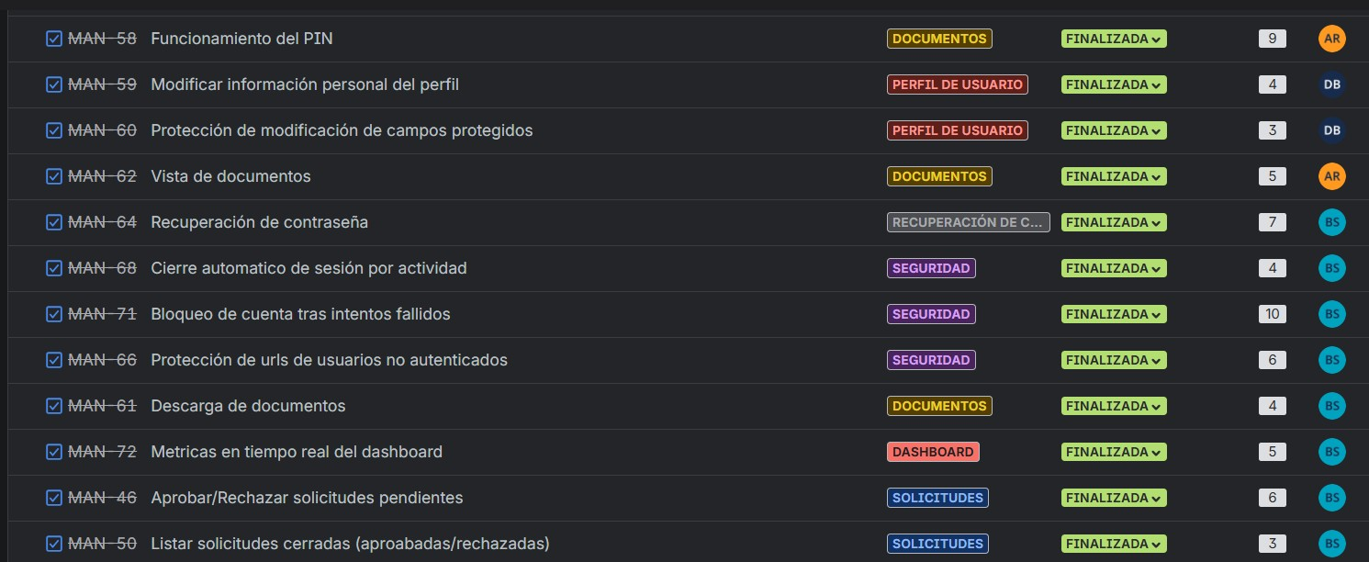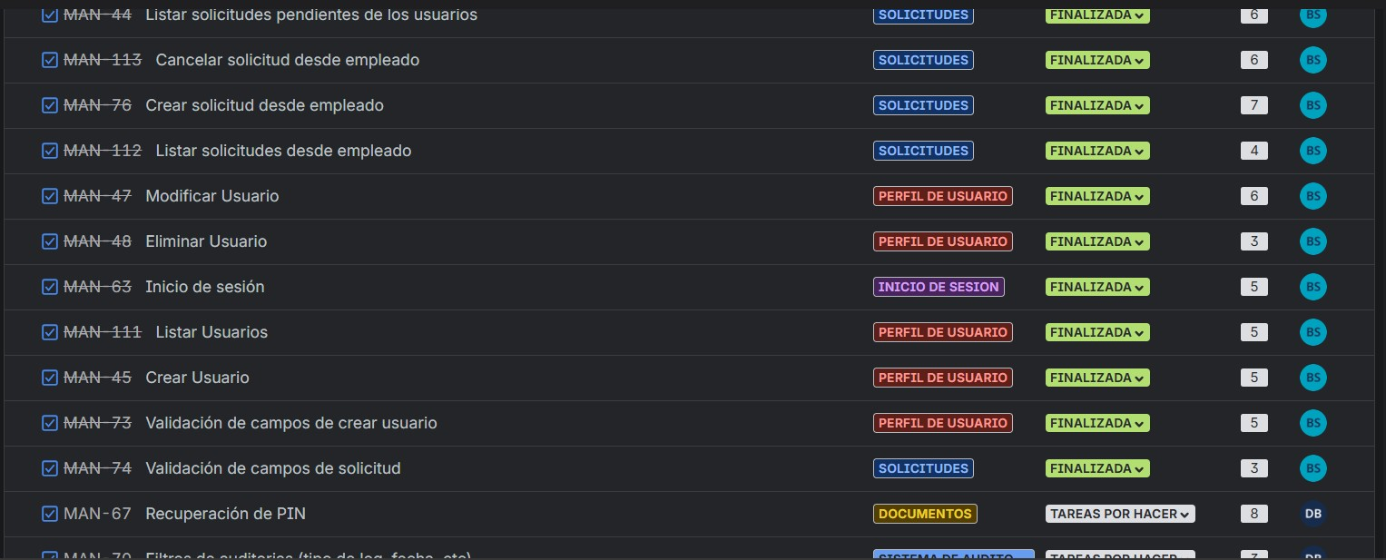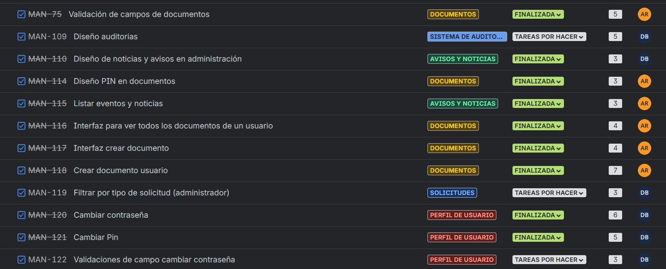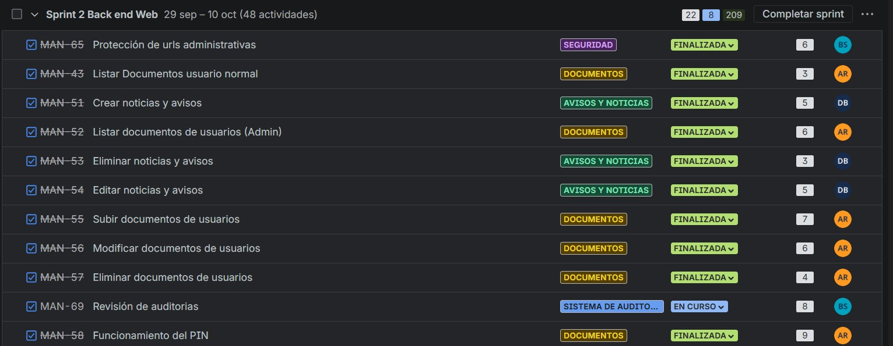

Se aprecia que en el Sprint de las 38 tareas planeadas, se realizaron 34, faltando toda el área de Auditoría, que se definió cómo baja prioridad en el proyecto.